

Krzysztof Marek Bąk

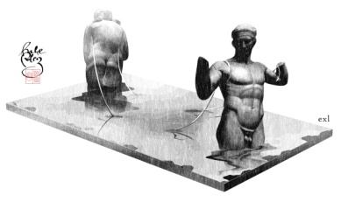

K.M. Bak: Beziehungen –– Exlibris für Anke Polenz opus 500/2013

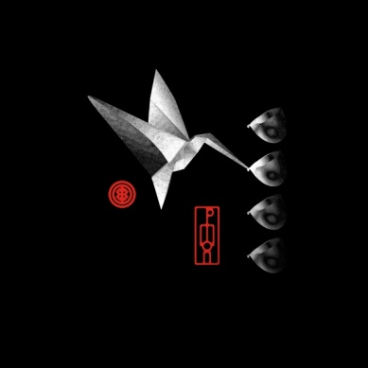

K.M. Bak: opus 59/2011 Exlibris für Monika Pitas. Hier wird die Anlehnung an die Zen-Kultur deutlich.

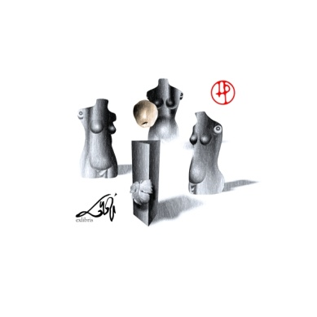

K.M. Bak: opus 466/2013- Exlibris für Hartmut Polenz – Urteil des Paris-

**Digitale Metamorphosen**

Der polnische Grafiker Krzysztof Marek Bąk, Jahrgang 1977, gehört zu den bemerkenswertesten bildenden Künstlern seines Landes. Schwerpunkt seiner Arbeit ist das Computer-Design, eine Technik, mit der er sich seit zwei Jahrzehnten beschäftigt und die er als Professor für digitale Grafik an der Schlesischen Universität in Katowice auch lehrt. Seit knapp 3 Jahren entwirft er Exlibris, deren besondere Formen und breit gefächerte Inhalte bei vielen Sammlern auf großes Interesse und positive Resonanz gestoßen sind. Hauptmerkmal seiner bislang vorliegenden 580 Arbeiten sind minimalistische und metamorphosenhafte Darstellungen.

Krzysztof Bak stammt aus einem Arbeiterhaushalt, der für Kunst keinen Raum ließ. Er studierte an der Akademie für bildende Künste in Wroclaw/Polen und fand mit seinen digitalen Grafiken und Arbeiten schnell Aufmerksamkeit. In rund fünfzig Einzel- und über hundert Gruppenausstellungen wurden seine Arbeiten präsentiert. Zu den künstlerischen Aufträgen, die er aus dem In- und Ausland erhielt, gehörte die Schaffung von sieben Freiland-Kunstinstallationen in Großbritannien.

2008 gewann Bak den 3.Preis im CGD – Exlibriswettbewerb in Sint Niklaas auf dem FISAE Kongress. Daneben erhielt er zahlreiche weitere Preise und Auszeichnungen in Wettbewerben und Ausstellungen. Seine Werke finden sich u.a. im Nationalmuseum Krakow/Polen sowie in den Museen von Nysa, Bielsko-Biala und Augustow Museum.

Quellen seiner Inspiration sind der ferne Osten und besonders die Zenkultur. Als seine Meister nennt Bak Albrecht Dürer und Francisco de Zubarán.

Exlibris sind für Bak die Kunstform, durch die nicht alle Menschen, aber Einzelne direkt angesprochen werden.

Ein Exlibris ist für ihn ein Spiegelbild des Auftraggebers. Seine Exlibris stellen immer eine Methapher dar, die Einblick in die Natur und Einzigartigkeit des Auftraggebers gibt. Der Dialog zwischen Künstler und Kunde ist ihm wichtig.

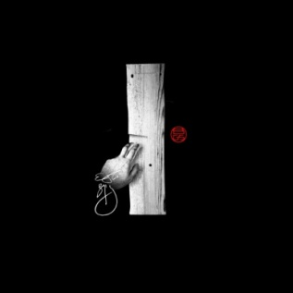

K.M. Bak: Aus der Serie „passio Christi“ „Der ungläubige Thomas“ – Exlibris für Birgit Göbel-Stiegler opus 532/2013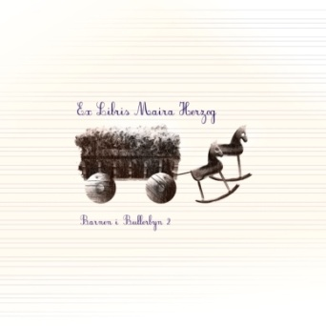

K.M. Bak: Kinder aus Bullerbü –Fahrt ins Heu, Exlibris für Maira Herzog opus 552/2013

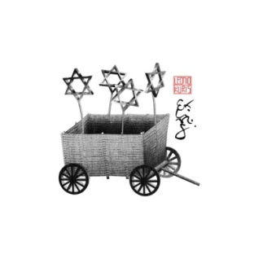

K.M. Bak: Exodus- Exlibris für Leonid Kuris opus 328/2012

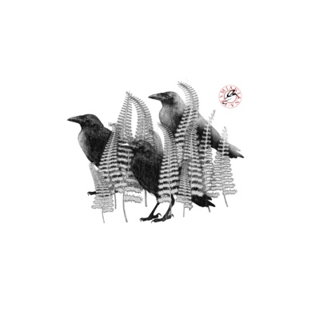

K.M. Bak: opus 493/2013. Exlibris für Elizabeth Gnyp in series “bifurcated Orchard” – a book of poetry –Boleslaw Lesmian (Pl)

Er fordert ein „ Supra-Exlibris“, eine Symbolisierung des Auftraggebers und seines Themas, das - dann auf eine Essenz reduziert- , durch einfachste Formen zusammen mit dem als Objekt gesehenen Text, der Teil des harmonischen Ganzen ist, seinen Ausdruck findet.

Dabei verwendet er den Begriff des „Supra-Exlibris“ etwas eigenwillig. [1]

Wird ihm ein Thema genannt, macht er 2-3 Entwürfe, von denen der Auftraggeber sich den für ihn passenden wählen kann. Er übernimmt i.a. keine „Änderungswünsche“.

Zitat: ***„I used my work appealed to you, because I make them in line with my taste and artistic experience. Mine is the idea and the composition and style. Change my concept destroy it.I accept the situation where the person who orders the idea did not like, than just do not take the money, but do not admit the situation, when we start to improve small parts.”***

Ich gehe davon aus, dass meine Arbeiten Ihnen gefallen, denn ich mache sie gemäß meinem Geschmack und meiner künstlerischen Erfahrung. Es sind meine Ideen, Kompositionen und mein Stil. Verändert man meine Konzeption, dann zerstört man sie.

Ich kann akzeptieren, dass jemandem, der mir einen Auftrag gab, meine Idee nicht gefällt; dann verzichte ich einfach auf das Geld, aber ich lasse nicht zu, dass wir beginnen kleine Einzelheiten zu verbessern.

Dazu kommt, dass er für ein Exlibris ca. 20.000 „lines“ zeichnen muss und er einzelne Teile nicht verändern oder verlegen kann. Das ist auch das Besondere an dieser Form der Computer-Technologie.

Aus diesem Grund wählt er meist klassische Motive, traditionelle Ästhetik, die keinen Platz hat für falsche Moral oder Schocks.

Zitat: ***„When working on a bookplate as far as trying to learn and understand a person or subject, I try to avoid the obvious associations, seeking methaphors and poetry, looking for those images that everyone will be able to interpret – I do not like the obvious vision. It is important for me to give the viewer the possibility of long contemplation and finding different meanings and content.”***

Wenn ich an einem Exlibris arbeite und dabei versuche, eine Person oder ein Thema zu verstehen und kennen zu lernen, dann vermeide ich die offensichtlichen Assoziationen, das Suchen nach Metaphern, Poesie und Bildern, die jeder interpretieren kann. – Ich mag die auf der Hand liegende Vision nicht. Mir ist es wichtig, dem Betrachter die Möglichkeit

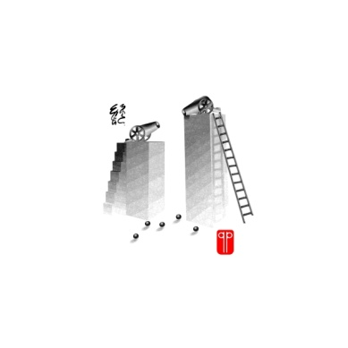

K.M. Bak: – opus 28/2011

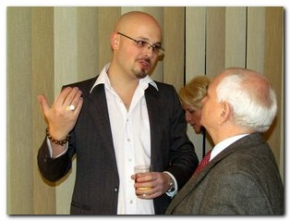

Biennale 2011

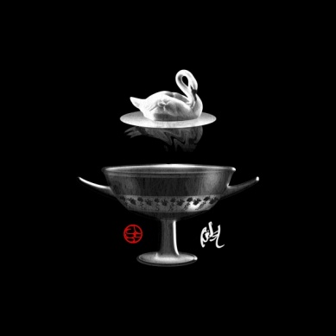

K.M. Bak: opus 354/2012 Exlibris für Klaus Rödel Leda und der Schwan –

zu vertiefender Betrachtung zu bieten, damit man unterschiedliche Bedeutungen und einen unterschiedlichen Gehalt finden kann.

Bak arbeitet immer mit einem kontrastierenden Hintergrund – mal schwarz, mal weiß – um den abgebildeten Objekten, die häufig aus der Natur kommen, eine zusätzliche Betonung zu geben.

Wie der Katalog seiner Arbeiten zeigt, gibt es für ihn keine thematische Beschränkungen.

So hat er jüngst für einige Exlibris-Sammler die Passionsgeschichte („Passio Christi“) in 10 Werken dargestellt. Daneben findet sich ein Exlibris zu den „Kindern von Bullerbü“ von Astrid Lindgren.

Krzysztof Bak beschreibt sich selbst als introvertiert und schwierig bei der Herstellung von Kontakten. Deshalb vermeidet er Treffen, schreibt aber viel und postwendend Emails. Das Schaffen von Exlibris ist für ihn eine Kommunikationsform mit anderen.

Neben der grafischen Kunst beginnt er, Gedichte zu schreiben, und plant Kriminalromane. Er liebt es zu reisen, was seine vielen Ausstellungen in anderen Ländern deutlich machen.

Zurzeit wird eine Ausstellung seiner Arbeiten in zwei Hamburger Galerien sowie auf Schloss Burgk vorbereitet.

Die Preise für seine Exlibris sind auf die Anzahl von Drucken abgestimmt. Für 3 Drucke berechnet er 25€, für 50 Drucke 120€.

Das sind Preise, die sich auch nicht so finanzkräftige und vor allem junge Exlibrissammler leisten können.

Es sollte einen Versuch wert sein, bei ihm ein Exlibris zu bestellen.

Kontakt kann traditionell postalisch oder elektronisch erfolgen.

e-mail: kmbak.exlibris @ gmail.com

[www.bak.sto.com.pl](http://www.bak.sto.com.pl)

Krzysztof Marek Bak

Ul. Grunwaldzka 14/17

PL 43-300 Bielsko-Biala

POLEN

Anke Polenz

1. Supralibros (von lat. supra = auf und libros = Büchern, Sg. und Pl.), auch Superexlibris, nennt man das Wappen oder Monogramm, mit dem der Besitz eines Buchs gekennzeichnet wurde. Im Gegensatz zum Exlibris, das sich im Innern des Buches befindet, ist ein Supralibros außen auf dem Bucheinband angebracht.